物理院 17级 冷绍勇 320170935701

基于机器人的理论的实践方法

一开始以为这门课就是玩机器人，玩儿的课。作为一名理科生，想着也能玩工科的东西，挺高兴的就选了这门课。

然后就期待着玩机器人，期待着做自己的机器人。但是，其实学习编程挺无聊的，而且这个过程又漫长。但随着一个学期的学习下来，才开始逐渐的认识到机器人课是培养问题解决能力为目标，内容丰富有趣，从具体到抽象，简单易学，却具有挑战。这门课从简单的案例入手，通过学习blocky 来解决一些简单的问题，在这个过程中，真的收获很多。最大的感觉就是世界在你面前的展开方式有了很大的不同。就是，嗯，一个事件不像是一个单独整体了，像是许多有逻辑的有关联的东西组成的综合体。而美妙的东西就是这个东西能人为的简单化，

简单解决问题也真的是一种美妙的体验。

还有一个感觉就是思考问题的方式也有了不同，看到问题想解决问题时会思考能不能有逻辑简单明了的分步慢慢解决。

当然，也感觉到了理论知识的重要性，，没有理论知识寸步难行的痛苦。明白了机器人课实践和理论的相辅相成。实验的设计以理论为基础，而你在实践中遇到的问题又可以加深你对理论知识的理解，能增强你应用知识的能力，这种体验是物理这种理科不能给我的。所以这次选修课还是很不错的，让自己的动手能力和思维得到了训练。

这次课还有一个非常大的收获，那就是认识到了团队精神，团队合作的力量。说实话，老师分的组挺随机的，很多人都不是太熟，而且其实我们的学习生活很忙，也没有什么时间交流。

但是他们都超级好，当你遇到困难的时候没有人会着急，大家一起有一句没一句的聊着天就认真的解决了。其实在解决问题的过程中，我们遇到的问题偶尔会很难解决，在老师不在的过程中，有人也想过放弃。但有时候就觉得，伙伴就是那种陪你一起走，有事拉你一手，叫你别慌，有什么事大家一起解决啊。

所以，我们小组的成功缺一个人都不是成功了。每一个人的努力才是我们成功的努力。可能我动手能力强一点，但可能另一人的理论掌握的比我好很多，相辅相成，共同打造一个属于我们自己的机器人。而且，合理的分工协作也让我们的的工作快了很多，所以看来要不是分工明确的话，我们也不一定会成功。或者这个过程会漫长很多。

现在看来这课学到了很多知识，有了一点点编程基础，结识一群志同道合的朋友。但，其实要说掌握的知识的话，我觉得还不够。不过俗话说的好，师傅领进门，修行靠个人，未来的路还很长。

日本某地发生了一件谋杀案，警察通过排查确定杀人凶

1.

手必为4个嫌疑犯的一个。以下为4个嫌疑犯的供词。

A说: 不是我。

B说: 是C。

C说: 是D。

D说: C在胡说

已知3个人说了真话，1个人说的是假话。

现在根据这些信息，写一个程序来确定到底谁是凶手。

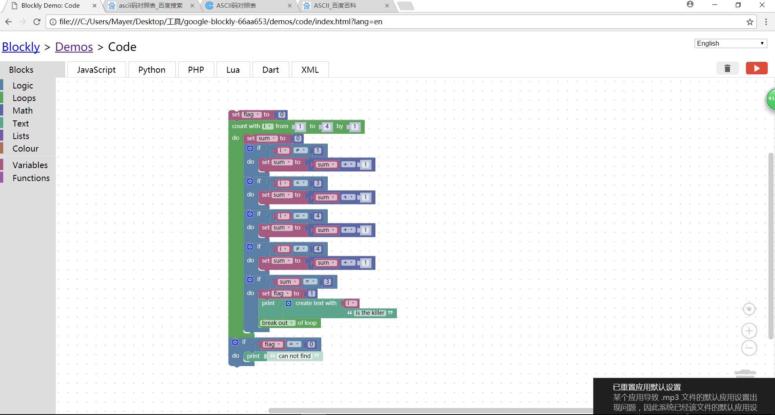

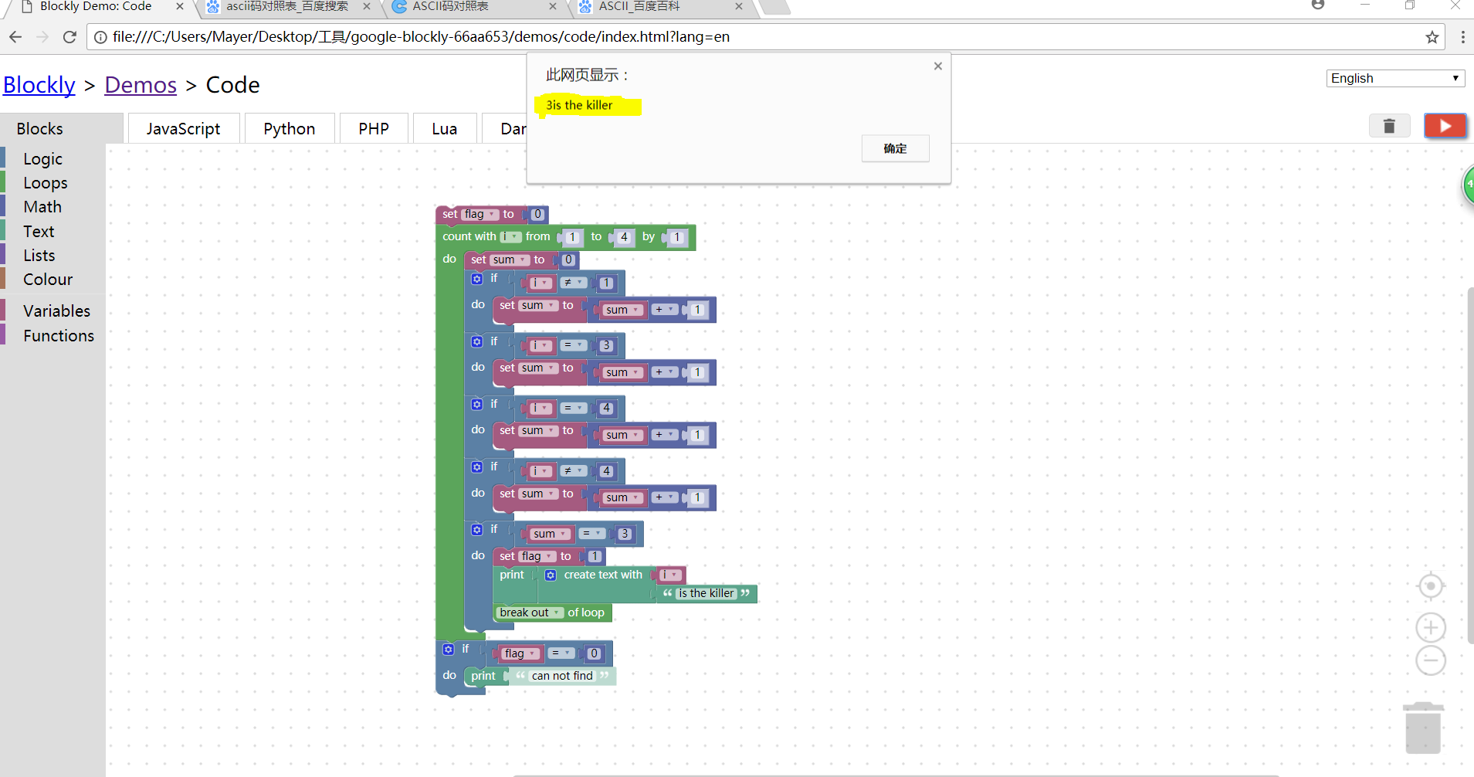

<xml xmlns="http://www.w3.org/1999/xhtml">

<variables>

<variable type="" id="iHz/H}BW]P%j2V?E}`eq">i</variable>

<variable type="" id="fwL}#S9`#I0mwr0QtsvQ">A</variable>

<variable type="" id="kc6k2!rDXU@S[(n!Q0#p">killer</variable>

<variable type="" id="#wn]n6JI/)k6SQ)2u0*@">B</variable>

<variable type="" id="f[HQ4XZON,FG4Fdk^Q#B">C</variable>

<variable type="" id="*b!TCvqB~4I8rQTDW!R7">D</variable>

<variable type="" id="8?Je-}4sFsJd,XK%3l4n">flag</variable>

<variable type="" id="C4?mU_+)qag,.X}paf-h">sum</variable>

<variable type="" id="-Z;J!;yb^0MQsu%@N@ed">j</variable>

</variables>

<block type="variables_set" id="5vm?+(/S.YU1*nJc0d;U" x="363" y="138">

<field name="VAR" id="8?Je-}4sFsJd,XK%3l4n" variabletype="">flag</field>

<value name="VALUE">

<block type="math_number" id="Rfw?-%BU2UZ3;l`Yns[$">

<field name="NUM">0</field>

</block>

</value>

<next>

<block type="controls_for" id="OywPhC8*S2B:D|nd^{[#">

<field name="VAR" id="iHz/H}BW]P%j2V?E}`eq" variabletype="">i</field>

<value name="FROM">

<shadow type="math_number" id="RRW$J7v4ff0GLpt/7h3N">

<field name="NUM">1</field>

</shadow>

</value>

<value name="TO">

<shadow type="math_number" id="Bx8ZgW0XSK6_SswJUX,C">

<field name="NUM">4</field>

</shadow>

</value>

<value name="BY">

<shadow type="math_number" id="7}{*R,y2nqDo]46gQ2MR">

<field name="NUM">1</field>

</shadow>

</value>

<statement name="DO">

<block type="variables_set" id="[;G0{XfNL?F4HpT$V!xs">

<field name="VAR" id="C4?mU_+)qag,.X}paf-h" variabletype="">sum</field>

<value name="VALUE">

<block type="math_number" id="IicTaGGo-9FD4efHhK,y">

<field name="NUM">0</field>

</block>

</value>

<next>

<block type="controls_if" id="3m7VJq;17)Pg~Sc8Hq6$">

<value name="IF0">

<block type="logic_compare" id="/laaa1xlj|N5i:l-yHd`">

<field name="OP">NEQ</field>

<value name="A">

<block type="variables_get" id="p1|4QZ^rZF,emQo|2E^1">

<field name="VAR" id="iHz/H}BW]P%j2V?E}`eq" variabletype="">i</field>

</block>

</value>

<value name="B">

<block type="math_number" id="qCT/%pu=nha%Shu((AQn">

<field name="NUM">1</field>

</block>

</value>

</block>

</value>

<statement name="DO0">

<block type="variables_set" id="M|07u097PF0FBPS?|n}@">

<field name="VAR" id="C4?mU_+)qag,.X}paf-h" variabletype="">sum</field>

<value name="VALUE">

<block type="math_arithmetic" id="qRoLGl!k^t24/yQSqRq8">

<field name="OP">ADD</field>

<value name="A">

<shadow type="math_number" id="7XKL/O[kIjk6Xy}WcMgp">

<field name="NUM">1</field>

</shadow>

<block type="variables_get" id="r^#:nmC!mu!ca5~BzmcY">

<field name="VAR" id="C4?mU_+)qag,.X}paf-h" variabletype="">sum</field>

</block>

</value>

<value name="B">

<shadow type="math_number" id="g{aH.5.-l)?i66^)K*V9">

<field name="NUM">1</field>

</shadow>

</value>

</block>

</value>

</block>

</statement>

<next>

<block type="controls_if" id="W#-z0azWCnH3LH]$=crh">

<value name="IF0">

<block type="logic_compare" id="Ec#M(5]qLOURu(8NBOHW">

<field name="OP">EQ</field>

<value name="A">

<block type="variables_get" id="f2w0b`Y^h)v*NDe=m/d!">

<field name="VAR" id="iHz/H}BW]P%j2V?E}`eq" variabletype="">i</field>

</block>

</value>

<value name="B">

<block type="math_number" id="dw?ZwDv5~hC|j=22uX.z">

<field name="NUM">3</field>

</block>

</value>

</block>

</value>

<statement name="DO0">

<block type="variables_set" id="qA-AFbHQ#@fm4uN1pd]|">

<field name="VAR" id="C4?mU_+)qag,.X}paf-h" variabletype="">sum</field>

<value name="VALUE">

<block type="math_arithmetic" id="2NLYxi}}JMlAUy?FoSU%">

<field name="OP">ADD</field>

<value name="A">

<shadow type="math_number" id="7XKL/O[kIjk6Xy}WcMgp">

<field name="NUM">1</field>

</shadow>

<block type="variables_get" id="^ZI{1OU~Pjf+oHnQ1pXf">

<field name="VAR" id="C4?mU_+)qag,.X}paf-h" variabletype="">sum</field>

</block>

</value>

<value name="B">

<shadow type="math_number" id="Z=NW:O-bLX/xu;Eo^KKO">

<field name="NUM">1</field>

</shadow>

</value>

</block>

</value>

</block>

</statement>

<next>

<block type="controls_if" id="WHUB^OeH0Ea;65d?qm[y">

<value name="IF0">

<block type="logic_compare" id="LsShNw,4b}{.6BRFzMB,">

<field name="OP">EQ</field>

<value name="A">

<block type="variables_get" id=";UOhV{m2XuO,Mu{6FsfK">

<field name="VAR" id="iHz/H}BW]P%j2V?E}`eq" variabletype="">i</field>

</block>

</value>

<value name="B">

<block type="math_number" id="wm1;0^$19-KLySTQr4lP">

<field name="NUM">4</field>

</block>

</value>

</block>

</value>

<statement name="DO0">

<block type="variables_set" id="kSZTb$@9@R?`C[{t=!~2">

<field name="VAR" id="C4?mU_+)qag,.X}paf-h" variabletype="">sum</field>

<value name="VALUE">

<block type="math_arithmetic" id=",m1YZq:H6_udpQhkv-#-">

<field name="OP">ADD</field>

<value name="A">

<shadow type="math_number" id="7XKL/O[kIjk6Xy}WcMgp">

<field name="NUM">1</field>

</shadow>

<block type="variables_get" id="ZN``!KWHeQR2#EJk6U7y">

<field name="VAR" id="C4?mU_+)qag,.X}paf-h" variabletype="">sum</field>

</block>

</value>

<value name="B">

<shadow type="math_number" id="BkUkzrR^%e;aZ;H%wPq4">

<field name="NUM">1</field>

</shadow>

</value>

</block>

</value>

</block>

</statement>

<next>

<block type="controls_if" id="l8g%g${uDB{eu*ky|o2O">

<value name="IF0">

<block type="logic_compare" id="d6DFhx~r*VEucz3/z;hq">

<field name="OP">NEQ</field>

<value name="A">

<block type="variables_get" id="F?|OkND%K^8$-lWs:K)n">

<field name="VAR" id="iHz/H}BW]P%j2V?E}`eq" variabletype="">i</field>

</block>

</value>

<value name="B">

<block type="math_number" id="qqeS*a4V#RUNv84fW2(R">

<field name="NUM">4</field>

</block>

</value>

</block>

</value>

<statement name="DO0">

<block type="variables_set" id="f:xuMEr)V!z8T]oy~u;q">

<field name="VAR" id="C4?mU_+)qag,.X}paf-h" variabletype="">sum</field>

<value name="VALUE">

<block type="math_arithmetic" id="BYT^C(e7)#72ml{)Fu3)">

<field name="OP">ADD</field>

<value name="A">

<shadow type="math_number" id="7XKL/O[kIjk6Xy}WcMgp">

<field name="NUM">1</field>

</shadow>

<block type="variables_get" id=",Oa+s3bb4BAn;[L~+cN|">

<field name="VAR" id="C4?mU_+)qag,.X}paf-h" variabletype="">sum</field>

</block>

</value>

<value name="B">

<shadow type="math_number" id="OuWt8*9qDyE6^5O^=$$H">

<field name="NUM">1</field>

</shadow>

</value>

</block>

</value>

</block>

</statement>

<next>

<block type="controls_if" id="N(q`/i6}nmWuv?%tv*Ps">

<value name="IF0">

<block type="logic_compare" id="-uP!02m%vS}.[5J5~mCH">

<field name="OP">EQ</field>

<value name="A">

<block type="variables_get" id="m./ot*__kaXzy21-s#AQ">

<field name="VAR" id="C4?mU_+)qag,.X}paf-h" variabletype="">sum</field>

</block>

</value>

<value name="B">

<block type="math_number" id="tsDV_,7|ipy-E8/wN-a(">

<field name="NUM">3</field>

</block>

</value>

</block>

</value>

<statement name="DO0">

<block type="variables_set" id="is6/^Z=z4(rf_UB:rQip">

<field name="VAR" id="8?Je-}4sFsJd,XK%3l4n" variabletype="">flag</field>

<value name="VALUE">

<block type="math_number" id="tKPcgX}fHhmHde%16axX">

<field name="NUM">1</field>

</block>

</value>

<next>

<block type="text_print" id="{F`[H-:Kbb.QrCC4Pb3I">

<value name="TEXT">

<shadow type="text" id="$Akx!-t6xI#AS0SKn5Oi">

<field name="TEXT">abc</field>

</shadow>

<block type="text_join" id="m1lX_hAfn=G.FoSCKS43">

<mutation items="2"></mutation>

<value name="ADD0">

<block type="variables_get" id="k(%zjO{`ykUYRuJBF$g]">

<field name="VAR" id="iHz/H}BW]P%j2V?E}`eq" variabletype="">i</field>

</block>

</value>

<value name="ADD1">

<block type="text" id="qDxuf1E#nG,N=aV!JxI#">

<field name="TEXT">is the killer</field>

</block>

</value>

</block>

</value>

<next>

<block type="controls_flow_statements" id="X1~soHpGHTSCT4bJRJiN">

<field name="FLOW">BREAK</field>

</block>

</next>

</block>

</next>

</block>

</statement>

</block>

</next>

</block>

</next>

</block>

</next>

</block>

</next>

</block>

</next>

</block>

</statement>

<next>

<block type="controls_if" id="DTSwG0MAdgkH?zgA/={F">

<value name="IF0">

<block type="logic_compare" id="B;yg~hB5.;?t;_]:NF-*">

<field name="OP">EQ</field>

<value name="A">

<block type="variables_get" id="r7N]Mw(JxM`x.x|j_!i+">

<field name="VAR" id="8?Je-}4sFsJd,XK%3l4n" variabletype="">flag</field>

</block>

</value>

<value name="B">

<block type="math_number" id="(brejO(_8.heO4*C[%6_">

<field name="NUM">0</field>

</block>

</value>

</block>

</value>

<statement name="DO0">

<block type="text_print" id="wQ|)f[`_J2(9]g=p(VWH">

<value name="TEXT">

<shadow type="text" id="iq.Za9.YQE`qYi#TE_4y">

<field name="TEXT">can not find</field>

</shadow>

</value>

</block>

</statement>

</block>

</next>

</block>

</next>

</block>

</xml>